Vysoká škola ekonomická v Praze

Fakulta informatiky a statistiky



Prototyp aplikace pro ověření identity studenta u písemné zkoušky

diplomová PRÁCE

Studijní program: Aplikovaná informatika

Studijní obor: Informační systémy a technologie

Autor: Bc. Ondřej Schrek

Vedoucí diplomové práce: Ing. Libor Gála, Ph.D.

Praha, 2019

Prohlášení

Prohlašuji, že jsem diplomovou práci Prototyp aplikace pro ověření identity studenta u písemné zkoušky vypracoval samostatně za použití v práci uvedených pramenů a literatury.

V Praze dne 10. února 2019

Bc. Ondřej Schrek

Poděkování

Lorem ipsum dolor sit amet, consectetuer adipiscing elit. Aenean id metus id velit ullamcorper pulvinar. In convallis. Sed convallis magna eu sem. Maecenas lorem. Excepteur sint occaecat cupidatat non proident, sunt in culpa qui officia deserunt mollit anim id est laborum. Ut tempus purus at lorem. Phasellus et lorem id felis nonummy placerat. Mauris elementum mauris vitae tortor. Aliquam id dolor. Vivamus porttitor turpis ac leo.

Abstrakt

Klíčová slova

amet, consectetuer, dolor, Lorem ipsum, sit.

JEL klasifikace

amet, consectetuer, dolor, Lorem ipsum, sit.

Abstract

Keywords

amet, consectetuer, dolor, Lorem ipsum, sit.

JEL Classification

amet, consectetuer, dolor, Lorem ipsum, sit.

Obsah

Úvod 12

1 Charakteristika problému 13

1.1 Současný stav systému 13

1.2 Problémy stávajícího systému 18

Závěr 19

Použitá literatura 20

Přílohy I

Příloha A: Název první přílohy I

Příloha B: Název druhé přílohy I

Seznam obrázků

Obr. 1 Schéma systému NESA, (Sládek, 2006) 14

Obr. 2 Ukázka aplikace Vydané karty systému InSIS, (Říha, 2010) 16

Obr. 3 Ukázka aplikace InSIS Vydané karty 17

Obr. 4 Ukázka detailu o studentovi 17

Seznam tabulek

Poznámka: Seznam tabulek je vhodný použít, pokud počet tabulek v textu práce je větší než 20.

Seznam výpisů programového kódu

Poznámka: Seznam výpisů programového kódu je vhodný použít, pokud počet vložených objektů tohoto typu je větší než 20.

Seznam zkratek

BP bakalářská práce

DP diplomová práce

FIS Fakulta informatiky a statistiky

UNESCO Organizace OSN pro vzdělání, vědu a kulturu

NATO Severoatlantická aliance

Poznámka: Seznam zkratek je vhodný použít, pokud počet zkratek v textu práce je větší než 20 a nejedná se o zkratky běžné.

Úvod

V dnešní době se téměř každá instituce nějakým způsobem setkává s problémem efektivní identifikace osob. Vysoké školy také patří mezi tyto instituce, které se potýkají s tímto problémem. Jedním z příkladů je potřeba časté identifikace větších skupin studentů, které je nutné realizovat v co nejkratším čase. Tato situace nastává například při prezenci a ověřování totožnosti studentů u zkoušek, kde zkoušející musí identifikovat každého studenta, zda je zapsán na zkoušku a také jestli se jedná skutečně o osobu daného studenta. Na Vysoké škole ekonomické v Praze se naskýtá potřeba navrhnout prototyp řešení pro rychlejší a modernější způsob identifikace. Řešení, které bude reflektovat současné technické možnosti a rozšiřovat systém, který je již na VŠE zaveden. Mezi další požadavky patří také to, aby řešení bylo možné snadno a rychle nasadit po celé škole při zachování nízkých nákladů.

Cílem práce je navrhnout a implementovat prototyp systému, který umožní identifikovat studenty u zkoušky. Tento systém bude realizován aplikací pro mobilní zařízení se systémem Android. Aplikace bude umožňovat načítání informací z identifikačních karet používaných studenty a potvrzovat jejich účast na písemné zkoušce. Mobilní aplikace bude komunikovat s back-end systémem, který bude mít vystavené univerzální rozhraní pro koncová zařízení. Back-end systém bude komunikovat s informačním systémem školy, ze kterého bude získávat informace o zkouškách a jejich účastnících, avšak v rámci realizace práce bude napojen na testovací zdroj dat. V práci je řešena integrace s informačním systémem školy na úrovni návrhu možného řešení, popisující rozhraní a data přenášených mezi informačním systémem a back-end systémem.

První částí této práce analyzuje současný stavu systému využívaného k identifikaci studentů pomocí karet. Tato část popisuje aktuální stav systému a zkoumá jeho části, které lze využít pro řešení problému identifikace studentů u zkoušek. Dle analyzovaného stavu bude proveden návrh cílového stavu systému. Návrh prototypu bude realizován tak aby naplnil cílový stav systému. Během návrhu prototypu bude popsána možnost jeho integrace s informačním systémem InSIS. Poté bude zvolen způsob implementace, konkrétní technologie a přístupy, pomocích, kterých bude možné realizovat navržený prototyp. Dále se vydefinují úkoly k implementaci a popíše se samotný postup implementace. V další části bude navrženo a popsáno testování prototypu. Poslední část práce nastíní možnosti dalšího rozvoje prototypu.

# Charakteristika problému

## Současný stav systému

V současné době se na VŠE používá k identifikaci studentů u zkoušek kontrola proti vytištěným seznamům přihlášených studentů. Zkoušející musí procházet seznam a vyhledávat studenty dle jejich školních identifikačních karet, nebo dokladů totožnosti, kterými se na začátku zkoušky prokazují. Při zkouškách, kde je nahlášeno mnoho studentů, je tato činnost velmi zdlouhavá a vyžaduje po zkoušejícím přípravu navíc. Například v nutnosti tisku aktuálních seznamů studentů těsně před zkouškou.

Současný systém umožňuje identifikaci studenta pomocí načtení karty při vstupu do učebny, avšak toto není dostatečně přesný způsob pro identifikaci konkrétního studenta na zkoušce z důvodu nemožnosti ztotožnit, zda se skutečně jedná o danou osobu, která se prokázala identifikační kartou. Tento způsob identifikace se na VŠE od roku 2018 používá pro automatické zaznamenávání docházky na výuku, pro kterou je tato úroveň ověření identity studenta dostačující. Dalším nedostatkem tohoto způsobu identifikace je omezení spočívající v tom, že tento systém se dá využít pouze v učebnách, do kterých je přístup řízen pomocí karet. Na VŠE existují učebny, které tento řízený přístup pomocí karet nemají a v těchto učebnách, by tedy nebylo technicky možné tuto metodu identifikace použít.

Studentům jsou v současné době poskytovány dva typy bezkontaktní identifikačních karet, různé typy interních karet školy a mezinárodní karty ISIC. Tyto karty jsou v rámci školního užívání a technologií rovnocenné. Identifikační karty jsou fyzicky realizované jako plastové kartičky obsahující elektronický čip MIFARE, který lze bezkontaktně snímat a získat tak sériové číslo čipu. Karty tohoto typu lze číst technologii RFID-NFC, která je dostupná i na mobilních zařízení. Těchto identifikačních karet je pro studenty vydáno kolem 17 tisíc, ve většině případů se jedná o typ mezinárodní karty ISIC. Studentské identifikační karty v rámci VŠE centralizovaně vydává Výpočetní centrum.

Identifikační karta obsahuje vizuálně čitelné informace a další údaje, které jsou čitelné pouze strojově. Mezi strojově čitelné údaje patří identifikační číslo čipu, které je v rámci karet unikátní a je reprezentováno hexadecimálním číslem v rozsahu 8 bajtů. Na kartě jsou vytištěny vizuálně čitelné informace o držiteli karty jako je jméno, datum narození, fotografie, která umožňuje vizuální ztotožnění držitele karty, dále je na kartě její identifikační číslo, které je zapsáno jako textový řetězec složený z počátečního písmene označující řadu karty, po kterém následuje šestimístné pořadové číslo, tento identifikátor je na kartě i v podobě čárového kódu, který je umístěn pod fotkou držitele karty.

V současné době se používá na VŠE, jako primární informační systém používá systém InSIS, který byl zaveden do provozu roku 2008. Zde je soustředěna většina funkčnosti, které se týkají práce s identifikačními kartami. Avšak InSIS není jediný systém, který se na VŠE používá.

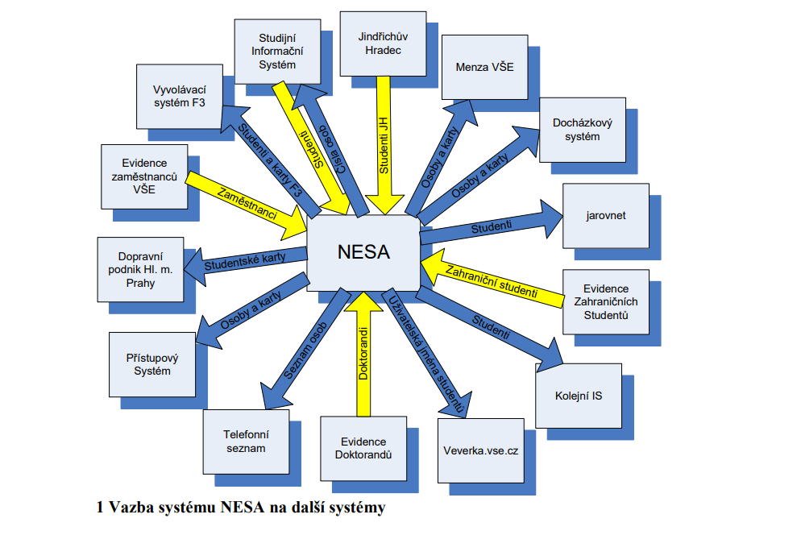

Obr. Schéma systému NESA, (Sládek, 2006)

Již od roku 2001 se interně vyvíjí systém NESA, který byl primárně určen pro správu identifikačních karet. Na schématu Obr. 1 jsou zachyceny vazby systému NESA, ze schématu je patrné že systém distribuuje informace o kartách a osobách do různých interních a externích systémů. Samotný systém NESA zajištuje informatickou podporu při procesech výroby, kódování a distribuce karet, tyto informace shromážděné během procesů pak poskytuje zpět do systému InSIS. Systém je provázán se systémem InSIS, ze kterého také čerpá informace o osobách. Výměna mezi systémy probíhá periodicky a to tak, že přenos dat o uživatelích a rolích z InSIS probíhá jednou denně, z NESA se zasílají informace o nově založených a aktualizovaných kartách pravidelně každých pět minut a třikrát denně jsou zasílány informace o odstraněných záznamech v NESA. Tato synchronizace mezi systémy probíhá na úrovni přímého vstupu do databáze. Systém NESA mimo jiné zajišťuje data do systému řízení přístupů po objektech VŠE, tím že poskytuje informace o kartách a osobách.

Jelikož požadavky na funkčnost systému narůstaly a spíše než systém pro správu karet, se ze systému NESA stávala centrální agenda o osobách na VŠE. Díky tomu se dnes jedná o legacy systém, který je nahrazován, díky jeho nákladnému provozu a komplikované údržbě. Systém NESA je detailněji popsán v bakalářské práci (Sládek, 2006). Mezi roky 2010 a 2011 jsou dokumentovány snahy o nahrazení systému NESA a integrace jeho funkčnosti do systému InSIS. Zmapování systémů podporující procesy správy identifikačních karet v rámci VŠE bylo popsáno v diplomové práci (Říha, 2010), práce také obsahuje návrh migrace agendy správy karet ze systému NESA do InSIS. Samotná migrace je dlouhodobým procesem, jelikož nelze systém NESA najednou odstavit a okamžitě nahradit, ale postupně po iteracích, kdy se jednotlivé moduly implementují do systému InSIS. Větší migrace ze systému NESA do InSIS proběhla o letních prázdninách roku 2011.

Výše zmíněný systém InSIS v současné době zajišťuje většinu agendy spojenou s identifikačními kartami. Samotný InSIS je customizovaná verze informačního systému pro vysoké školy UIS – Univerzitní informační systém, v současné době ho vyvíjí firma IS4U, s.r.o., původně byl interně vyvíjen pro Mendelovu univerzitu v Brně. InSIS má nativní modul pro správu identifikačních karet, avšak pro potřeby VŠE musel být modul upraven tak aby splňoval požadavky, které byly nutné pro zahájení nahrazování systému NESA. Jedno z omezení spočívalo v tom, že systém InSIS může mít pouze jednu platnou kartu pro uživatele, bez jakékoliv vazby na jeho roli vedenou v systému, avšak na VŠE existují osoby, které využívají více karet.

Mezi další omezení nativního modulu patří nemožnost konsolidace s ekonomickým systémem, který je spojen s procesy vydávání karet a jejich hrazení. Mezi systémy NESA a InSIS existují terminologické rozdíly, které jsou podstatné pro správnou interpretaci uchovaných dat. Jedná se o terminologické rozdíly v označení identifikátoru karty, v NESA se označuje jako číslo karty a v InSIS jako čárový kód, dále pak ISIC evidenční číslo, které je v NESA uvedeno jako ISTC licence a v InSIS jako číslo průkazu. Další specifickou vlastností v datech uchovávaných o kartách, platí pravidlo, že v případě karet vydávaných školou je čárový kód a číslo průkazu stejné, u ISIC karet se liší položka čárový kód a číslo průkazu, je tedy nutné brát tuto vlastnost na zřetel.

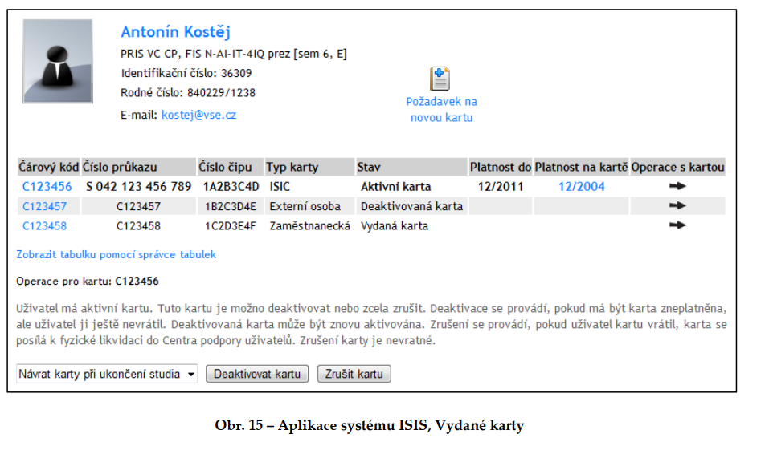

Obr. Ukázka aplikace Vydané karty systému InSIS, (Říha, 2010)

Na obrázku Obr. 2 je ukázka aplikace Vydané karty, která umožňuje zjišťovat a spravovat vazby mezi kartami a osobami. V tabulce na obrázku nahoře jsou vidět údaje podstatné pro identifikaci uživatele podle identifikační karty a to číslo čipu a v detailu u uživatele jeho osobní identifikační číslo, které je podstatné pro vyhledání informací o uživateli v jiných modulech. V aplikaci vydané karty je možné vyhledávat lze podle jména, rodného čísla, nebo čísla karty (čárový kód), v balíku úprav, které navrhl diplomové práci Říha, konkrétně úpravy v aplikaci Kartovník, lze vyhledávat i podle čísla čipu, v současné době (leden 2019) je tato funkčnost již implementována i v aplikaci Vydané karty. Z této aplikace lze také získat fotky držitelů karty, avšak mohou existovat uživatelé, kteří nedali souhlas s dlouhodobým uchováním fotky, u těchto uživatelů tedy nejsou fotky k dispozici.

K aplikacím InSIS je řízen přístup podle oprávnění, pro získání informací o kartách a fotkách uživatelů je nutné mít práva Fotky-A, které umožňuje prohlížení fotek uživatelů a Karty-P, které umožňuje prohlížení karet uživatelů. Omezená verze aplikace Vydané karty existuje i jako veřejná služba, která je přístupná na webové stránce https://insis.vse.cz/karty/platnost.pl, umožňuje vyhledat kartu a zjistit detaily o kartě a jejím držiteli, na základě vyhledání podle čísla karty (ISIC), čárového kódu (číslo průkazu), nebo čísla čipu karty. Aplikace je vystavena veřejně, avšak z důvodu ochrany osobních údajů jsou výsledky vyhledávání zobrazeny pouze přihlášeným uživatelům do InSIS. Na obrázku Obr. 3, je zobrazena ukázka výsledků po vyhledávání v aplikaci Ověření platnosti identifikačních karet.

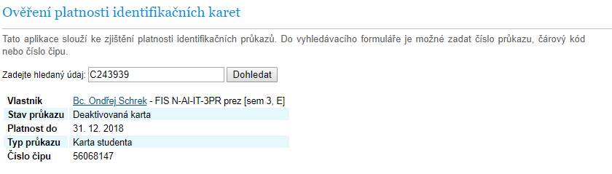

Obr. Ukázka aplikace InSIS Vydané karty

Zvláštností při vyhledávání je, že pokud vyhledáváme podle čísla čipu karty, aplikace nezobrazuje čárový kód / číslo karty, ale naopak když vyhledáváme podle identifikačního čísla, nebo ISIC identifikátoru, aplikace zobrazí číslo čipu. Tato aplikace by se potencionálně dala využít pro identifikaci studentů u zkoušek pomocí karty, ve smyslu dohledání si profilu studenta. Jelikož po kliknutí na položku vlastník se otevře stránka s profilem studenta. Nedostatek v tomto řešení je nemožnost dohledat vztah studenta a dané zkoušky. Další problém spočívá v nutnosti mít k pracovní stanici připojenou čtečku karet a také že každá kontrola vyžaduje několik prokliků k detailu studenta a další pak k vrácení se do vyhledávací obrazovky aplikace. Na obrázku Obr. 4 dole je ukázka profilu studenta.

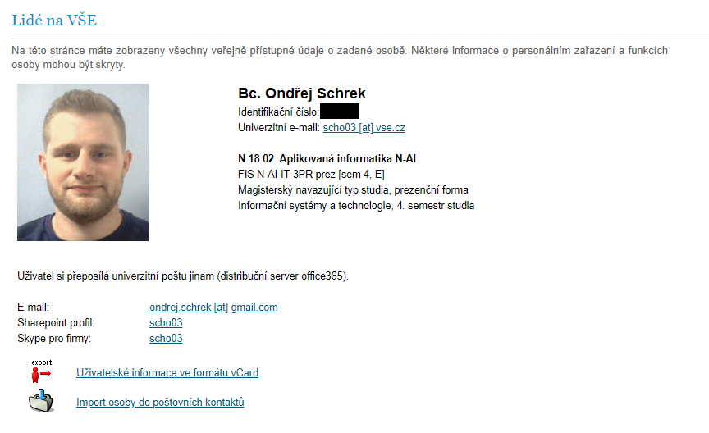

Obr. Ukázka detailu o studentovi

Systém InSIS má připravené rozhraní pro předávání údajů o kartách externím systémům, mimo tyto standardní má další doimplementovaná pro potřeby VŠE. Jedním ze systémů, který je integrován s identifikačními kartami, je docházkový systém, jedná se o pravidelnou synchronizaci se systémem Win-PAK od firmy Honeywell, data synchronizují o přístupových kartách a jejich přístupových oprávnění se s periodicitou 30 minut. Integrace této části systému pokrývá jen část problému, který se týká pouze identifikačních karet, proto je nutné zmapovat další systém, který spojuje části: správu karet, informace o studentovi a jeho studiu. Jedná se o systém docházky TODO – popis systému docházka a možnosti využití

TODO – popis aplikací:

vypisování termínů (<https://insis.vse.cz/help.pl?page=9051>)

přehled termínů (<https://insis.vse.cz/help.pl?page=9077#prehled-vypsanych-terminu>)

seznam studentů přihlášených na termín (<https://insis.vse.cz/help.pl?page=10020>)

## Problémy stávajícího systému

Současný systém není momentálně nastaven k využívání možnosti kontroly prezence studentů u zkoušky pomocí identifikačních karet, ale nabízí aplikace a data, které lze využít pro automatizaci kontroly. Současný systém je omezen pouze na možnost interakce uživatele s informačním systém pouze přes webové rozhraní, tudíž uživatel je pro práci omezen pouze na pracovní stanice v učebnách, není tedy dostatečně nezávislý na místě zkoušky. Dalším problémem je nutnost papírové agendy, která musí být aktualizována zkoušejícím nejdříve po ukončení termínu zápisu a odhlášení studentů ke zkoušce, což snižuje flexibilitu pro studenty a také přináší další administrativní kroky pro zkoušejícího, čímž je nutná příprava před každou zkouškou. Identifikace je v současné době prováděna proti vytištěnému seznamu, kdy je nutné každého studenta vyhledat, potvrdit v seznamu a následně přenést do systému, zkoušející by mohl využít čas spojený agendou efektivněji a současně by zvýšila rychlost odbavení studentů při zkoušce. TODO - doplnit

Závěr

Použitá literatura

ŘÍHA, Jan. Konsolidace systémů správy identifikačních karet v prostředí VŠE v Praze [online]. Praha, 2010 [cit. 2019-02-10]. Dostupné z: https://theses.cz/id/0o5uaa. Diplomová práce. Vysoká škola ekonomická v Praze. Vedoucí práce Luboš Pavlíček.

SLÁDEK, Pavel. Dokumentace aplikace pro její uvedení do provozu [online]. Praha, 2006 [cit. 2019-02-10]. Dostupné z: https://theses.cz/id/xwtops. Bakalářská práce. Vysoká škola ekonomická v Praze. Vedoucí práce Luboš Pavlíček.

NOVÁKOVÁ, Petra. Komplexní přístupový systém jako základ prostorové identifikace osob [online]. Brno, 2006 [cit. 2019-02-10]. Dostupné z: http://is.mendelu.cz/zp/portal_zp.pl?prehled=vyhledavani;podrobnosti=17252;download_prace=1. Diplomová práce. Mendelova zemědělská a lesnická univerzita v Brně Provozně ekonomická fakulta. Vedoucí práce Milan Šorm

LEIVA, Antonio. MVP for Android: how to organize the presentation layer [online]. 2014 [cit. 2019-02-11]. Dostupné z: https://antonioleiva.com/mvp-android/

Guide to app architecture [online]. 2019 [cit. 2019-02-11]. Dostupné z: https://developer.android.com/jetpack/docs/guide

ViewModel Overview [online]. 2019 [cit. 2019-02-11]. Dostupné z: https://developer.android.com/topic/libraries/architecture/viewmodel

Handling Lifecycles with Lifecycle-Aware Components [online]. 2019 [cit. 2019-02-13]. Dostupné z: https://developer.android.com/topic/libraries/architecture/lifecycle

LiveData Overview [online]. 2019 [cit. 2019-02-11]. Dostupné z: https://developer.android.com/topic/libraries/architecture/livedata

ALCÉRRECA, Jose. ViewModels and LiveData: Patterns + AntiPatterns [online]. 2017 [cit. 2019-02-11]. Dostupné z: https://medium.com/androiddevelopers/viewmodels-and-livedata-patterns-antipatterns-21efaef74a54

KUMAR, Ashwini. Migration from MVP to MVVM using Android Architecture Components [online]. 2018 [cit. 2019-02-11]. Dostupné z: https://medium.com/mindorks/migration-from-mvp-to-mvvm-using-android-architecture-components-4bc058a1f73c

BARAN, Michal. Lifecycle aware Presenter instead of LiveData. ProAndroidDev [online]. 2018 [cit. 2019-02-13]. Dostupné z: https://proandroiddev.com/lifecycle-aware-presenter-instead-of-livedata-f77d640115e

Why Do You Need to Choose MVP Over MVC Android Architectural Pattern? [online]. 2017 [cit. 2019-02-14]. Dostupné z: https://www.spaceotechnologies.com/mvp-android-architectural-pattern

Poznámka: Za koncem Použité literatury nutné nesmazat *konec oddílu*, aby fungovalo různé číslování hlavního textu práce a příloh.

Přílohy

1. Název první přílohy
2. Název druhé přílohy